Приложение № 1
к приказу № 116 от 11.06.2023

Регламент Процесса «Подключение (технологическое присоединение) объектов капитального строительства к системе теплоснабжения»
РП-528-3

Владелец процесса | Главный инженер АО «ЮТСК»
Владелец документа | Главный инженер АО «ЮТСК»

- Информация о процессе
Краткое описание процесса | Регламент определяет порядок и схему взаимодействия участников процесса подключения (технологического) присоединения. Настоящий регламент разработан с целью раскрытия информации о процедуре подключения (технологического присоединения) объектов капитального строительства к системе теплоснабжения Исполнителя в соответствии с постановлением Правительства РФ от 31.08.2017 № 1053 «О внесении изменений в некоторые акты Правительства Российской Федерации в части раскрытия информации о процедуре подключения (технологического присоединения) объектов капитального строительства к сетям инженерно-технического обеспечения» (далее - Регламент).
Корпоративный стандарт | да
Ограничение доступа | нет

- ответственность и Область применения
Настоящий документ регламентирует деятельность следующих подразделений и должностных лиц, включая исполняющих роли:
Наименование подразделения/должности/роли
- результаты и продолжительность процесса
Результаты процесса | Требования к результатам процесса | Основные потребители (клиенты) процесса
Договор заключён в письменной форме | Информация о заключённом договоре занесена в ИС | - Работник ответственного подразделения;  - Заявитель
Уведомление об отказе в заключении договора в письменной форме с указанием причин направлено заявителю | Уведомление направлено заявителю способом, позволяющим подтвердить факт получения (письмо с отметкой о вручении на копии, заказное почтовое отправление с описью вложений и уведомлением о вручении) | - Работник ответственного подразделения;  - Заявитель
Совокупная продолжительность выполнения процесса определяется в соответствии с требованиями законодательства, регулирующего отношения между ресурсоснабжающей организацией и потребителями.
В рамках настоящего Регламента под днями подразумеваются рабочие дни, исключающие выполнение процесса в выходные и нерабочие праздничные дни, согласно требованиям Трудового кодекса РФ.
- определения Ролей
Наименование роли | Определение роли
Инженер по техническим условиям и проектам | Осуществляет проверку зарегистрированного комплекта документов и заявления о заключении договора, формирует и направляет заявителю уведомления об отказе в заключении договора, с указанием причин отказа, формирует и направляет заявителю уведомление о приостановлении процедуры заключения договора, формирует и регистрирует договор в ИС, направляет проект договора и заключённый договор заявителю.  Участвует в процедуре оформления технической документации (при необходимости), процедуре подписания договора заявителем.  Осуществляет урегулирование разногласий
Генеральный директор | Руководитель или иное уполномоченное лицо с правом подписи договора/проекта договора участвует в процедуре подготовки проекта договора, направлении оферты
Начальник юридического отдела | Участвует в проверке комплекта документов, участвует в урегулировании разногласий, в процедуре проверки на предмет отнесения заявителя к категории «потенциально проблемных» (при необходимости), в подготовке проекта договора, направлении оферты
Главный инженер | Осуществляет проверку обоснованности отказа в заключении договора, согласовывает отказные документы в рамках осуществления контроля за принятием мер по устранению причин и условий, способствующих совершению административного правонарушения
Инженер по техническим условиям и проектам | Участвует в оформлении технической документации
Инженер КИП | Осуществляет опломбирование узлов учета тепловой энергии
Инженер по техническим условиям и проектам | Осуществляет расчет стоимости подключения объекта капитального строительства к системе теплоснабжения
Инженер по техническим условиям и проектам,  Инженер КИП,  Техник-инспектор | Определяет готовность внутриплощадочных и внутридомовых сетей и оборудования к подаче тепловой энергии согласно /ТУ, ПД и ИД, проверяет монтаж узлов учета, их соответствие требованиям Условий подключения/ТУ, ПД.

- Описание процесса
Действие настоящего Регламента распространяется на объекты капитального строительства, построенные Заявителем и подключаемые к системе теплоснабжения Исполнителя на основании Договора о подключения.
5.1. Настоящий Регламент является документом, который содержит в себе следующую информацию:
- сроки, состав и последовательность действий при осуществлении подключения (технологического присоединения) к системе теплоснабжения;
- сведения о размере платы за услуги по подключению (технологическому присоединению) к системе теплоснабжения;
- информацию о месте нахождения и графике работы, справочных телефонах, адресе официального сайта регулируемой организации в сети "Интернет";
- блок-схему, отражающую графическое изображение последовательности действий, осуществляемых при подключении (технологическом присоединении) к системе теплоснабжения.
5.2. Процессу осуществления подключения должен в обязательном порядке предшествовать мониторинг за наличием заявок на заключение договора о подключении по строящимся объектам капитального строительства.
5.3. Процесс осуществления подключения (технологического присоединения) включает в себя следующие процедуры:
Заключение и исполнение Договора о подключении:
- прием от Заявителя заявки на подключение к системе теплоснабжения;
- подготовка и заключение Договора о подключении;
- исполнение Договора о подключении;
- контроль исполнения обязательств по Договору о подключении.
Взаимодействие с Заявителем в процессе осуществления подключения (технологического присоединения).

Этап 1. ЭТАП: ПОДАЧА ЗАЯВКИ ДЛЯ ЗАКЛЮЧЕНИЯ ДОГОВОРА О ПОДКЛЮЧЕНИИ
Ответственный: |  | Инженер по техническим условиям и проектам
Участвуют: |  | Главный инженер, начальник ПТО, начальник юридического отдела, инженер по техническим условиям и проектам
Длительность: |  | От 3 до 23 рабочих дней
Входы: |  | Заявка от заявителя на подключение к системе теплоснабжения
Выходы: |  | Комплект технической документации для заключения договора сформирован
5.1.1. С целью заключения Договора о подключении, Заявитель направляет Заявку в адрес Исполнителя.
5.1.2. Заявка может быть подана как в бумажном, так и в электронном виде. Поступающие заявки подлежат регистрации у Исполнителя. Датой получения Заявки считается дата ее регистрации.
5.1.3. Заявка должна быть оформлена и содержать в себе информацию в соответствии с пунктами 35, 36 и 37 Правил подключения.
5.1.4. При несоответствии Заявки требованиям, предусмотренным пунктами 35, 36 и 37 Правил подключения Исполнитель в течение 3-х рабочих дней со дня получения Заявки направляет официальное уведомление в адрес Заявителя о предоставлении недостающих сведений и документов.
5.1.5. Заявитель обязан предоставить недостающие документы и сведения в течение 20-ти рабочих дней со дня получения указанного уведомления.
5.1.6. В случае непредставления Заявителем недостающих документов и сведений в течение указанного в пункте 5.1.5. настоящего Регламента срока, Исполнитель вправе аннулировать Заявку, уведомив об этом Заявителя в течение 3-х рабочих дней со дня принятия решения об аннулировании Заявки. Информирование Заявителя осуществляется посредством направления ему почтового отправления с уведомлением о вручении, либо иным способом, позволяющим подтвердить факт его получения.
5.1.7. В случае нахождения объекта Заявителя вне радиуса эффективного теплоснабжения Исполнитель вправе отказать в заключении договора о подключении. Исполнитель направляет Заявителю уведомление в течение 5 рабочих дней со дня получения заявки на заключение договора о подключении с обоснованием нахождения Заявителя вне радиуса эффективного теплоснабжения и указанием возможных действий Заявителя.

Этап 2. ОФОРМЛЕНИЕ И ПОДПИСАНИЕ ДОГОВОРА О ПОДКЛЮЧЕНИИ
Ответственный: |  | Инженер по техническим условиям и проектам
Участвуют: |  | Генеральный директор, главный бухгалтер, главный инженер, начальник юридического отдела, начальник ПТО, инженер по техническим условиям и проектам
Длительность: |  | Сроки определяются в зависимости от варианта подключения к системе теплоснабжения
Входы: |  | Входящие документы от заявителя прошли первичную проверку. Комплект документов не возвращён заявителю
Выходы: |  | Договор о подключении/протокол разногласий
5.2.1. Заключение Договора о подключении при наличии технической возможности подключения (блок-схема процесса подключения к системе теплоснабжения при наличии технической возможности подключения к тепловым сетям (источникам теплоснабжения) Исполнителя:
5.2.1.1. В случае отсутствия замечаний к Заявке, Исполнитель при наличии технической возможности подключения (которая определяется наличием резерва пропускной способности тепловых сетей и наличием резерва тепловой мощности источников тепловой энергии), а также установленной платы за подключение к системе теплоснабжения уполномоченным органом государственного регулирования тарифов в срок не более 20 рабочих дней со дня получения Заявки, производит подготовку проекта Договора о подключении и направляет его Заявителю в 2-х экземплярах.
В случае отсутствия установленной платы за подключение к системе теплоснабжения, Исполнитель направляет предложение об установлении платы за подключение в орган государственного регулирования тарифов:
- в части ставок платы за подключение – в срок не позднее 1 сентября года, предшествующего очередному расчетному периоду регулирования;
- в части платы в индивидуальном порядке – в срок не более 90 рабочих дней со дня получения Заявки.
5.2.1.2. Заявитель в течение 10-ти рабочих дней со дня получения подписанного проекта Договора о подключении подписывает оба экземпляра проекта Договора о подключении и направляет 1 экземпляр в адрес Исполнителя. В случае несогласия с проектом Договора о подключении, Заявитель в течение 10 рабочих дней с даты получения проекта Договора о подключении направляет в адрес Исполнителя протокол разногласий.
5.2.1.3. При направлении Заявителем мотивированного отказа от подписания проекта Договора о подключении в редакции Исполнителя и (или) протокола разногласий, Исполнитель в течение 10 рабочих дней со дня получения:
- рассматривает представленные Заявителем документы;
- направляет Заявителю, подписанный со стороны Исполнителя протокол разногласий либо осуществляет подготовку протокола согласования разногласий (в случае полного/частичного отклонения условий, предложенных Заявителем).
5.2.1.4. В случае неполучения Исполнителем подписанного Заявителем проекта Договора о подключении, либо мотивированного отказа от его подписания, Исполнитель вправе произвести аннулирование Заявки не ранее, чем через 30 календарных дней со дня направления Заявителю подписанного со стороны Исполнителя проекта Договора о подключении.
5.2.2. Заключение Договора о подключении при подключении непосредственно через тепловые сети, принадлежащие Смежной организации (блок-схема, отображающая последовательность действий, осуществляемых при подключении к системе теплоснабжения Исполнителя непосредственно через тепловые сети, принадлежащие Смежной организации):
5.2.2.1. В случае если подключение объекта капитального строительства к системе теплоснабжения возможно непосредственно к тепловым сетям, принадлежащим на праве собственности или на ином законном основании Смежной организации, Исполнитель обращается к такой организации в целях согласования подключения Заявителя. Исполнитель в течение 5 рабочих дней со дня получения Заявки направляет соответствующий запрос в Смежную организацию и одновременно уведомляет об этом Заявителя.
5.2.2.2. Смежная организация обязана в течение 5 рабочих дней со дня получения от Исполнителя запроса о представлении согласия на подключение объекта капитального строительства непосредственно к принадлежащим ей тепловым сетям направить Исполнителю в письменной форме согласие на подключение объекта с указанием факта необходимости или отсутствия необходимости реализации мероприятий на тепловых сетях указанной организации для подключения Заявителя или отказ от согласования подключения объекта через принадлежащие ей тепловые сети.
В случае если Смежная организация является лицом, не оказывающим услуги по передаче тепловой энергии и (или) не осуществляющим продажу тепловой энергии, и для подключения не требуется модернизация (реконструкция) технологически связанных тепловых сетей организации для обеспечения требуемой Заявителем тепловой нагрузки, заключение договора о подключении осуществляется Исполнителем после получения от указанной Смежной организации в письменной форме согласия на подключение объекта непосредственно к принадлежащим ей тепловым сетям с приложением копий документов, подтверждающих право собственности или иное законное право владения технологически связанными тепловыми сетями и (или) источниками тепловой энергии в системе теплоснабжения. Такое согласие является достаточным основанием для заключения договора о подключении между Заявителем и Исполнителем через тепловые сети, принадлежащие на праве собственности или на ином законном основании Смежной организации.
5.2.2.3. При получении Исполнителем отказа Смежной организации, являющейся лицом, не оказывающим услуги по передаче тепловой энергии и (или) не осуществляющим продажу тепловой энергии, от согласования подключения объекта непосредственно к принадлежащим ей тепловым сетям или неполучении в установленный срок ответа от Смежной организации Исполнитель определяет точку присоединения на существующих тепловых сетях, принадлежащих Исполнителю, и уведомляет об этом заявителя в течение 5 рабочих дней с даты получения соответствующего отказа или с даты истечения срока, установленного для ответа Смежной организации.
В случае если Смежная организация является лицом, не оказывающим услуги по передаче тепловой энергии и (или) не осуществляющим продажу тепловой энергии, и для подключения требуется модернизация (реконструкция) технологически связанных тепловых сетей, в том числе в целях изменения их тепловой мощности для обеспечения требуемой Заявителем тепловой нагрузки, Исполнителем и Смежной организацией заключается договор гражданско-правового характера в порядке и на условиях, которые предусмотрены гражданским законодательством Российской Федерации.
В случае если для подключения на объектах теплоснабжения Смежной организации не требуется выполнение работ по их реконструкции (модернизации), Исполнитель заключает с такой Смежной организацией соглашение о взаимодействии в целях подключения объектов Заявителя, в котором определяются обязательства сторон в связи с подключением объекта капитального строительства Заявителя, а также ответственность сторон за неисполнение обязательств по соглашению. Смежная организация обязана подписать проект соглашения о взаимодействии в течение 10 рабочих дней с даты его получения от Исполнителя.
5.2.2.4. В случае если подключение объекта к системе теплоснабжения в соответствии со схемой теплоснабжения возможно в точке присоединения, расположенной непосредственно на тепловых сетях, принадлежащих на праве собственности или на ином законном основании Смежной организации, и такая организация является лицом, оказывающим услуги по передаче тепловой энергии и (или) осуществляющим продажу тепловой энергии, заключение с Заявителем договора о подключении осуществляется Исполнителем после заключения с указанной Смежной организацией договора о подключении. При этом Исполнитель выступает по такому договору Заявителем, если на таких сетях необходимо выполнение мероприятий по их реконструкции. В указанном случае по соглашению сторон может быть заключен договор со множественностью лиц, включая Исполнителя, Заявителя и Смежную организацию.
5.2.2.5. В случае если для подключения объекта капитального строительства к системе теплоснабжения требуется строительство, реконструкция тепловых сетей и (или) источников тепловой энергии на земельных участках, находящихся в собственности или на ином законном праве третьих лиц и (или) имеющих ограничения по использованию, срок подключения объекта капитального строительства увеличивается на срок, равный сроку оформления документов, предоставляющих право Исполнителю осуществлять строительство, реконструкцию тепловых сетей и (или) источников тепловой энергии на указанных земельных участках..
5.2.2.6. Исполнитель в срок не более 20 рабочих дней со дня получения согласования Смежной организации на подключение Объекта в соответствии с пунктом 5.2.2.2 Регламента или заключения договора на подключение производит подготовку проекта Договора о подключении и направляет его Заявителю в 2 экземплярах.
5.2.2.7. Заявитель в течение 10 рабочих дней со дня получения подписанных проектов Договора о подключении подписывает оба экземпляра проекта Договора о подключении и направляет 1 экземпляр в адрес Исполнителя. В случае несогласия с проектом Договора о подключении, Заявитель в течение 10 рабочих дней с даты получения проекта договора о подключении направляет в адрес Исполнителя протокол разногласий.
5.2.2.8. При направлении Заявителем мотивированного отказа от подписания проекта Договора о подключении и (или) протокола разногласий, Исполнитель в течение 10 рабочих дней со дня получения:
- рассматривает представленные Заявителем документы;
- направляет Заявителю, подписанный со стороны Исполнителя протокол разногласий либо осуществляет подготовку протокола согласования разногласий (в случае полного / частичного отклонения условий, предложенных Заявителем).
5.2.2.9. В случае неполучения Исполнителем подписанного Заявителем проекта Договора о подключении, либо мотивированного отказа от его подписания, Исполнитель вправе произвести аннулирование Заявки не ранее, чем через 30 календарных дней со дня направления Заявителю подписанного Исполнителем проекта Договора о подключении.
5.2.3. Заключение Договора о подключении при отсутствии технической возможности подключения (блок-схема, отображающая последовательность действий, осуществляемых при подключении к системе теплоснабжения Исполнителя при отсутствии технической возможности):
5.2.3.1. В случае отсутствия технической возможности подключения Объекта Исполнитель в течение 10 рабочих дней со дня получения Заявки направляет Заявителю письмо с предложением выбрать один из следующих вариантов подключения:
- подключение будет осуществлено за плату, установленную в индивидуальном порядке, без внесения изменений в Инвестиционную программу Исполнителя и с последующим внесением соответствующих изменений в Схему теплоснабжения в установленном порядке;
- подключение будет осуществлено после внесения необходимых изменений в Инвестиционную программу Исполнителя и в соответствующую Схему теплоснабжения.
5.2.3.2. В течение 5 рабочих дней со дня получения указанного выше письма Заявитель направляет в адрес Исполнителя письмо с указанием выбранного варианта подключения либо с отказом от подключения к системе теплоснабжения Исполнителя.
В случае если Заявитель выбирает вариант подключения к системе теплоснабжения, после внесения необходимых изменений в Инвестиционную программу Исполнителя и в соответствующую Схему теплоснабжения (пункт 5.3.3.1 Регламента), он в ответном письме Исполнителю подтверждает свое согласие на осуществление подключения после выполнения Исполнителем мероприятий по обеспечению технической возможности подключения к системе теплоснабжения, независимо от срока их выполнения.
5.2.3.3. В случае отсутствия технической возможности подключения и выбора Заявителем процедуры подключения в порядке, предусмотренном пунктом 5.2.3.2. Регламента, Исполнитель в течение 30 дней со дня получения ответа Заявителя обращается в Орган регулирования с предложением о включении в Схему теплоснабжения мероприятий по обеспечению технической возможности подключения к системе теплоснабжения подключаемого Объекта с приложением Заявки.
В течение 30 дней со дня получения указанного предложения, Орган регулирования направляет Исполнителю решение о включении соответствующих мероприятий в Схему теплоснабжения или об отказе во включении таких мероприятий в Схему теплоснабжения
5.2.3.4. В случае внесения изменений в Схему теплоснабжения Исполнитель в течение 20 рабочих дней со дня внесения изменений обращается в Орган исполнительной власти субъекта РФ, наделенный полномочиями по утверждению инвестиционных программ, для внесения изменений в Инвестиционную программу.
5.2.3.5. После утверждения изменений в Инвестиционную программу и утверждения новых тарифов на следующий регулируемый период Исполнитель в срок не более 20 рабочих дней производит подготовку проекта Договора о подключении и направляет его Заявителю в 2 экземплярах.
5.2.3.6. Заявитель в течение 10 рабочих дней с даты получения подписанных проектов Договора о подключении подписывает оба экземпляра проекта Договора о подключении и направляет 1 экземпляр в адрес Исполнителя. В случае несогласия с проектом Договора о подключении, Заявитель в течение 10 рабочих дней с даты получения проекта Договора о подключении направляет в адрес Исполнителя протокол разногласий.
5.2.3.7. При направлении Заявителем мотивированного отказа от подписания проекта Договора о подключении и (или) протокола разногласий, Исполнитель в течение 10 рабочих дней со дня получения:
- рассматривает представленные Заявителем документы;
- направляет Заявителю, подписанный со стороны Исполнителя протокол разногласий либо осуществляет подготовку протокола согласования разногласий (в случае полного / частичного отклонения условий, предложенных Заявителем).
5.2.3.8. В случае неполучения Исполнителем подписанного Заявителем проекта Договора о подключении, либо мотивированного отказа от его подписания, Исполнитель вправе произвести аннулирование Заявки не ранее, чем через 30 календарных дней со дня направления Заявителю подписанного Исполнителем проекта Договора о подключении.
5.2.3.9 В случае если Заявитель выбирает вариант подключения к системе теплоснабжения, в соответствии с которым подключение будет осуществлено за плату, установленную в индивидуальном порядке, без внесения изменений в инвестиционную программу Исполнителя и с последующим внесением соответствующих изменений в схему теплоснабжения в установленном порядке (п.5.3.3.2 Регламента), Исполнитель обращается в Орган тарифного регулирования в срок не позднее 30 дней со дня получения ответа Заявителя.
5.2.3.10. В течение 20 рабочих дней со дня установления Органом тарифного регулирования платы за подключение в индивидуальном порядке Исполнитель направляет Заявителю подписанный проект Договора о подключении в 2 экземплярах. Заявитель подписывает оба экземпляра проекта Договора о подключении в течение 10 рабочих дней со дня получения проекта Договора о подключении и направляет в указанный срок один экземпляр Исполнителю с приложением к нему документов, подтверждающих полномочия лица, подписавшего Договор о подключении.
5.2.4. Стоимость технологического присоединения устанавливается Органом регулирования в соответствии с пунктами 106-110 Основ ценообразования в сфере теплоснабжения, утвержденных постановлением Правительства РФ от 22.10.2012 № 1075, и пунктами 163-172 Методических указаний по расчету регулируемых цен (тарифов) в сфере теплоснабжения, утвержденных приказом ФСТ России от 13.06.2013 № 760-э:
- льготная плата за подключение к системе теплоснабжения для потребителей, подключаемая тепловая нагрузка объекта капитального строительства которых не превышает 0,1 Гкал/ч, с учетом ранее присоединенной тепловой нагрузки в данной точке подключения, с одновременным установлением порядка компенсации выпадающих доходов теплоснабжающей организации – в случае установления такой платы Органом регулирования;
- плата за подключение к системе теплоснабжения в расчете на единицу мощности подключаемой тепловой нагрузки в случае наличия технической возможности;
- плата за подключение к системе теплоснабжения в индивидуальном порядке при отсутствии технической возможности подключения (в тыс. руб.).
5.2.5. Плата за подключение к системе теплоснабжения может быть дифференцирована:
- по диапазонам диаметров тепловых сетей: 50 - 250 мм, 251 - 400 мм, 401 - 550 мм, 551 - 700 мм, 701 мм и выше;
- по типу прокладки тепловых сетей: подземная (канальная и бесканальная) или надземная (наземная).
Актуальная информация по тарифным решениям размещена на официальном сайте Исполнителя в разделе «Раскрытие информации в сфере теплоснабжения и сфере оказания услуг по передаче тепловой энергии».
ЭТАП 3. ИСПОЛНЕНИЕ ОБЯЗАТЕЛЬСТВ ПО ДОГОВОРУ О ПОДКЛЮЧЕНИИ
5.3.1. Работы по реализации мероприятий по развитию и реконструкции источников тепловой энергии Исполнителя, а также строительству и реконструкции тепловых сетей выполняет Исполнитель в соответствии с Договором о подключении.
5.3.2. Нормативный срок подключения не может превышать 18 месяцев со дня заключения договора о подключении, если более длительные сроки не указаны Заявителем в заявке на заключение договора о подключении.
Если более длительные сроки подключения указаны в инвестиционной программе Исполнителя, а также в инвестиционных программах организаций, владеющих на праве собственности или на ином законном основании смежными тепловыми сетями и (или) источниками тепловой энергии, с которыми заключены договоры о подключении, в связи с обеспечением технической возможности подключения, срок подключения не должен превышать 3 года.
Срок подключения, указанный в договоре о подключении, может быть продлен по соглашению сторон на основании обращения Заявителя, а также по иным основаниям, предусмотренным пунктами 7, 46, 53 и абзацем третьим пункта 58 Правил подключения..
5.3.3. Исполнитель имеет право в одностороннем порядке изменить дату подключения Объекта на более позднюю в следующих случаях:
- при нарушении Заявителем сроков внесения платы за подключение согласно условиям заключенного Договора о подключении;
- если Заявитель не предоставил Исполнителю возможность своевременно осуществить проверку готовности внутриплощадочных и внутридомовых сетей и оборудования Объекта к подключению и подаче тепловой энергии;
- если Заявитель не предоставил Исполнителю возможность своевременно осуществить опломбирование установленных приборов (узлов) учета, кранов и задвижек на их обводах;
- в иных случаях, предусмотренных действующим законодательством РФ.
5.3.4. Заявитель обязан вносить плату за подключение в размере и сроки, которые установлены Договором о подключении. Заявителю необходимо произвести авансовый платеж по Договору о подключении в течение 15 дней с момента заключения договора о подключении и далее соблюдать график платежей по Договору о подключении.
5.3.5. В случае неисполнения либо ненадлежащего исполнения Заявителем обязательств по оплате, Исполнитель вправе потребовать от Заявителя уплаты пени в размере одной сто тридцатой ключевой ставки Центрального банка Российской Федерации, действующей на день фактической оплаты, от не выплаченной в срок суммы за каждый день просрочки начиная со следующего дня после дня наступления установленного срока оплаты по день фактической оплаты.
5.3.6. Уполномоченные представители Исполнителя согласно условиям Договора о подключении участвуют в следующих работах:
- согласование проектной документации Заявителя;
- приемка строительно-монтажных работ по тепловым сетям, индивидуальным тепловым пунктам, узлам учета тепловой энергии.
5.3.7. В случае, если в процессе строительства (реконструкции) подключаемого объекта превышен срок действия условий подключения, указанный срок продлевается по согласованию с Исполнителем на основании письменного обращения Заявителя. Согласование отступления от условий подключения, а также продление срока действия условий подключения осуществляется Исполнителем в течение 15 дней с даты получения обращения Заявителя путем внесения изменений в Договор о подключении. Исполнитель направляет в адрес Заявителя проект дополнительного соглашения к Договору о подключении. Заявитель обязан рассмотреть его и подписать либо направить мотивированный отказ с протоколом разногласий для последующего урегулирования.
5.3.8. Заявитель обязан направить Исполнителю предложение о внесении изменений в Договор о подключении в случае внесения изменений в проектную документацию на строительство (реконструкцию, модернизацию) подключаемого объекта, влекущих изменение указанной в Договоре о подключении нагрузки.
5.3.9. Исполнитель обязан принять либо отказать в принятии предложения о внесении изменений в договор о подключении в течение 30 дней с даты получения предложения Заявителя при внесении изменений в проектную документацию. Исполнитель направляет в адрес Заявителя проект дополнительного соглашения к Договору о подключении. Заявитель обязан рассмотреть его и подписать / направить мотивированный отказ с протоколом разногласий для последующего урегулирования.
Шаг 3.1. Рассмотрение ПД, разработанной Заявителем согласно условиям Договора о подключении
Ответственный: |  | Инженер по техническим условиям и проектам
Участвуют: |  | Главный инженер, начальник отдела инспекции и договоров, начальник ПТО, инженер по техническим условиям и проектам
Длительность: |  | 37 рабочих дня (+7 рабочих дней повторное рассмотрение после устранения замечаний)
Входы: |  | ПД
Выходы: |  | Заключение о соответствии проекта /ТУ
5.3.10. Заявитель в рамках исполнения Договора о подключении в случаях, предусмотренных законодательством РФ вправе направить в адрес Исполнителя разработанную ПД в 1-м экземпляре в бумажном виде и в 1-м экземпляре в электронном виде вместе с комплектом документов. Актуальный перечень документов размещен на официальном сайте Исполнителя в разделе «Раскрытие информации в сфере теплоснабжения и сфере оказания услуг по передаче тепловой энергии». При приеме ПД сотрудник Исполнителя производит:
- регистрацию входящего обращения в день его поступления, входящий номер сообщается Заявителю при приеме документов;
- проверку комплектности документов.
5.3.11. Исполнитель в срок не более 20 рабочих дней, производит рассмотрение ПД со стороны Исполнителя.
5.3.12. При наличии замечаний Исполнитель формирует техническое заключение с исчерпывающим перечнем замечаний и направляет официально Заявителю зарегистрированные документы в срок не более 20 рабочих дней.
5.3.13. Повторное рассмотрение ПД производится после устранения Заявителем замечаний.
5.3.14. Исполнитель производит повторное рассмотрение ПД в срок не более 5 рабочих дней от даты регистрации поступления документов на рассмотрение. По результатам рассмотрения готовится заключение о соответствии проекта требованиям выданных Условий подключения/ТУ.
5.3.15. Исполнитель при отсутствии замечаний /несоответствий в срок не позднее 2 рабочих дней с момента рассмотрения ПД Заявителя направляет уведомление любым доступным способом, позволяющим подтвердить факт получения информации о необходимости получения бумажного экземпляра рассмотренной ПД в бумажном виде в адрес Заявителя.
5.3.16. В целях рассмотрения раздела ПД на узлы учета Заявитель направляет копии разработанного проекта на узел учета с визой руководителя проекта в количестве 2 экземпляров в комплекте с выданными Условиями подключения/ТУ на организацию учета тепловой энергии в подразделения организации приборного учета Исполнителя. Срок рассмотрения проекта на узел учета составляет не более 15 рабочих дней.
5.3.17. При выявлении несоответствий выданным техническим условиям на организацию учета тепловой энергии / Договору о подключении, подразделение организации приборного учета направляет Заявителю перечень замечаний.
5.3.18. Заявитель, в свою очередь, вносит изменения в установленном порядке в ПД в части узла учета, исправляющие ранее выявленные несоответствия и повторно проходит процедуру рассмотрения. Результатом рассмотрения ПД будет являться заключение о соответствии проекта ТУ (в том числе в части нагрузок по видам потребления с учётом первичного либо вторичного теплоносителя и точки подключения).
Шаг 3. Порядок осуществления контроля за соответствием выполняемых Заявителем технологических мероприятий в рамках Договора о подключении
Ответственный: | Инженер по техническим условиям и проектам
Участвуют: | Главный инженер, начальник ЦТС, начальник отдела инспекции и договоров, начальник ПТО, инженер по техническим условиям и проектам
Длительность: | 46 рабочих дня (+3 при наличии замечаний соответствия ИД ТУ и утвержденной ПД)
Входы: | ПД, ИД, Уведомление о готовности систем теплопотребления к эксплуатации
Выходы: | Акт осмотра (обследования) тепловой энергоустановки, Акт готовности, Акт приемки в постоянную эксплуатацию теплового ввода, теплового пункта, системы отопления и горячего водоснабжения
5.3.19. Заявитель в рамках исполнения условий Договора о подключении обеспечивает:
- доступ работникам Исполнителя на Объект;
- направление официального уведомления с содержанием информации о дате и времени проведения указанных в п. 5.3.20. Регламента работ согласно условиям Договора о подключении;
- оформление всей необходимой документации по результатам проведения работ самостоятельно согласно требованиям отраслевого законодательства, в том числе Правилам технической эксплуатации тепловых энергоустановок.
5.3.20. Уполномоченные представители Исполнителя согласно условиям Договора о подключении участвуют в следующих работах:
- промывка (продувка) тепловых сетей (тепловых пунктов);
- гидравлические испытания тепловых сетей (тепловых пунктов) для подачи тепловой энергии и теплоносителя;
- скрытые работы.
5.3.21. В рамках исполнения п. 59 Правил подключения и обязательств Договора о подключении, Заявитель направляет в адрес Исполнителя официальное письмо с уведомлением о готовности внутриплощадочных и внутридомовых сетей и оборудования к подаче тепловой энергии с приложением следующих документов:
- утвержденную в установленном порядке ПД (1 экземпляр на бумажном носителе и 1 экземпляр в электронном виде в формате PDF) в части сведений об инженерном оборудовании и о сетях инженерно-технического обеспечения, а также перечень инженерно-технических мероприятий и содержание технологических решений;
- комплект ИД в 1 экземпляре на бумажном носителе и в 1 экземпляре в электронном виде (в формате PDF) в объеме достаточном для принятия решения о готовности объекта к подаче теплоносителя на подключаемый объект капитального строительства в соответствии с тепловой нагрузкой в ТУ.
5.3.22. Исполнитель в срок не более 7 рабочих дней после поступления обращения производит проверку соответствия ИД Условиям подключения/ТУ и утвержденной ПД. При наличии замечаний Исполнитель в предусмотренный срок, формирует перечень замечаний и направляет его в адрес Заявителя официальным письмом.
5.3.23. После устранения замечаний Заявитель направляет 1 экземпляр ИД на бумажном носителе и 1 экземпляр в электронном виде (в формате PDF) в адрес
Исполнителя для повторного рассмотрения в случае внесения изменений в указанные документы согласно представленным замечаниям. Срок повторного рассмотрения со стороны Исполнителя должен составлять не более 3 рабочих дней с момента поступления обращения от Заявителя.
5.3.24. Исполнитель, при отсутствии замечаний, в предусмотренный срок (п. 5.5.22), направляют официальное уведомление Заявителю способом, подтверждающим его получение, о времени и дате проведения проверки выполнения Условий подключения/ТУ и установления пломб на приборах учета. При необходимости, Исполнитель уточняет с Заявителем дату и время выполнения проверки с уведомлением всех заинтересованных сторон.
5.3.25. При проведении проверки Объекта сотрудник Исполнителя:
- определяет готовность внутриплощадочных и внутридомовых сетей и оборудования к подаче тепловой энергии согласно Условиям подключения/ТУ, ПД и ИД;
- проверяет монтаж узлов учета, их соответствие требованиям Условий подключения/ТУ, ПД.
5.3.26. При отрицательном заключении, в случае наличия замечаний /несоответствий, выявленных в ходе проверки выполнения Условий подключения/ТУ, сотрудник Исполнителя на месте и в день проведения проверки:
- оформляет акт осмотра (обследования) тепловой энергоустановки, в который заносятся все выявленные замечания / несоответствия с указанием срока устранения замечаний;
- уполномоченный сотрудник Исполнителя и представитель Заявителя подписывают данный акт на месте проведения осмотра. При наличии замечаний, Акт о готовности не подписывается и не выдается.
5.3.27. При положительном заключении проверки выполнения Условий подключения/ТУ, сотрудник Исполнителя, в день проведения проверки, производит опломбирование узлов учета.
5.3.28. Исполнитель, в срок не более 2 рабочих дней с момента проведения проверки выполнения Условий подключения/ТУ, оформляет, подписывает и направляет в адрес Заявителя Акт о готовности. Документ оформляется в 2 экземплярах, по одному для каждой из сторон (Исполнителя и Заявителя), имеющих равную юридическую силу, и подписывается Исполнителем и Заявителем по результатам проверки Исполнителем выполнения Заявителем Условий подключения/ТУ и установки Исполнителем пломбы на приборах (узлах) учета тепловой энергии и теплоносителя, кранах и задвижках на их обводах.
5.3.29. Заявитель, после устранения замечаний (в случае их наличия) /приведения в соответствие документации, повторно обращается к Исполнителю для проверки готовности внутриплощадочных и внутридомовых сетей и оборудования к подаче тепловой энергии.
5.3.30. Исполнитель в течение 30 дней при отсутствии замечаний и наличии готовности к подаче теплоносителя на подключаемый объект капитального строительства выдает Заявителю Акт приемки в наладочную эксплуатацию теплового ввода, теплового пункта, системы отопления и горячего водоснабжения. Указанный Акт необходим для получения в Ростехнадзоре акта допуска (временного разрешения) в наладочную эксплуатацию тепловых энергоустановок, дающего возможность заключить с Исполнителем договор теплоснабжения на время выполнения пуско-наладочных работ.
5.3.31. В течение 30 дней со дня получения от Заявителя уведомления о готовности систем теплопотребления к постоянной эксплуатации Исполнителя проверяет готовность внутриплощадочных и внутридомовых сетей и оборудования подключаемого объекта к подаче тепловой энергии и теплоносителя и при их готовности Исполнитель направляет Заявителю Акт приемки в постоянную эксплуатацию теплового ввода, теплового пункта, системы отопления и горячего водоснабжения, необходимый для получения в Ростехнадзоре акта допуска в постоянную эксплуатацию тепловых энергоустановок, а также обеспечивает подписание совместно с представителем Заявителя Акта о готовности.

ЭТАП 4. ЗАВЕРШЕНИЕ ТЕХНОЛОГИЧЕСКОГО ПРИСОЕДИНЕНИЯ (ПОДКЛЮЧЕНИЯ). ОФОРМЛЕНИЕ АКТА О ПОДКЛЮЧЕНИИ
Ответственный: |  |  | Инженер по техническим условиям и проектам
Участвуют: |  |  | Главный инженер, начальник ЦТС, начальник отдела инспекции и договоров, начальник ПТО, Инженер по техническим условиям и проектам
Длительность: |  |  | 25 рабочих дней
Входы: |  |  | Заявление заявителя о заключении договора теплоснабжения
Выходы: |  |  | Договор теплоснабжения, Акт о подключении
5.4.1. После подключения объекта капитального строительства к системе теплоснабжения в установленном законодательством РФ порядке потребитель тепловой энергии обращается к Исполнителю с целью заключения договора теплоснабжения.
5.4.2. Исполнитель производит заключение договора теплоснабжения с Заявителем в установленном законодательством РФ порядке, в течение 20 рабочих дней с даты получения заявки на заключение договора теплоснабжения
5.4.3. Осуществление подключения завершается составлением и подписанием обеими сторонами Акта о подключении согласно п. 63 Правил подключения.
5.4.4. Исполнитель, после исполнения Договора о подключении, включая Технические условия подключения, со стороны Заявителя и Исполнителя, производит оформление Акта о подключении согласно форме по Договору о подключении по заявке от Заявителя или в инициативном порядке.
5.4.5. Исполнитель:
- направляет Заявителю Акт о подключении на подписание способом, позволяющим подтвердить факт его получения;
- производит контроль подписания и получения одного экземпляра Акта о подключении со стороны Заявителя.
5.4.6. Заявитель производит подписание Акта о подключении Объекта к системе теплоснабжения в течение 5 рабочих дней с даты его получения или направляет Исполнителю мотивированный отказ от подписания акта в письменной форме в указанный в настоящем пункте срок. В случае, если в указанный срок Заявителем не будет направлен мотивированный отказ, акт считается подписанным со стороны Заявителя без замечаний.
5.4.7. В течение 15 дней с даты подписания сторонами Акта о подключении Объекта к системе теплоснабжения, Заявитель производит оплату оставшейся доли платы за подключение по Договору о подключении.
5.4.8. Исполнитель производит заключение договора теплоснабжения с потребителем тепловой энергии в установленном законодательством РФ порядке.
5.4.9. После подключения объекта капитального строительства к системе теплоснабжения Исполнитель проводит регулярный мониторинг (не реже 1 раза в квартал) любых изменений в составе, режимах и других проектных и конструктивных характеристик теплопотребляющего оборудования Заявителя, влияющих на соответствие фактической тепловой нагрузки договорным величинам. Информация о проведении такого мониторинга отражается в договоре на подключение и/или в договоре теплоснабжения.

6. ИНФОРМАЦИЯ О МЕСТЕ НАХОЖДЕНИЯ И ГРАФИКЕ РАБОТЫ, СПРАВОЧНЫХ ТЕЛЕФОНАХ, АДРЕСЕ ОФИЦИАЛЬНОГО САЙТА В СЕТИ «ИНТЕРНЕТ»
6.1. Информация об официальном сайте АО «ЮТСК» в сети «Интернет» - http://www.yu-tsk.ru
6.2. Информация о месте нахождения и графике работы, справочных телефонах профильных подразделений отражена на официальном сайте в сети «Интернет» АО «ЮТСК» - http:// www.yu-tsk.ru/stfndart.htm

- КОНТРОЛЬ ВЕРСИЙ ДОКУМЕНТА
Номер версии | Дата создания версии | Должность Ответственного за разработку ВНД
1 | 08.06.2023 | Главный инженер АО «ЮТСК»

- Приложения
  - Приложение 1. Термины и Нормативные ссылки
  - Приложение 2. Блок-схема №1 процесса подключения к системам теплоснабжения при наличии технической возможности подключения к тепловым сетям (источникам теплоснабжения) Исполнителя
  - Приложение 3. Блок схема №2, отображающая последовательность действий, осуществляемых при подключении к системе теплоснабжения Исполнителя через тепловые сети или источники тепловой энергии, принадлежащие смежной организации
  - Приложение 4. Приложение 4. Блок схема №3, отображающая последовательность действий, осуществляемых при подключении к системе теплоснабжения Исполнителя при отсутствии технической возможности подключения

Приложение 1. Термины и Нормативные ссылки
1. Определение терминов и сокращений
В настоящем Регламенте используются термины и определения, установленные в Федеральном законе Российской Федерации от 27.07.2010 №190-ФЗ «О теплоснабжении», Правилах подключения (технологического присоединения) к системам теплоснабжения, включая правила недискриминационного доступа к услугам по подключению (технологическому присоединению) к системам теплоснабжения, утвержденных постановлением Правительства Российской Федерации от 30.11.2021 № 2115 (далее – Правила подключения), а также в других нормативно-правовых актах Российской Федерации, в части касающейся вопросов подключения (технологического присоединения) к системе теплоснабжения:
Наименование термина | Определение термина
Акт о готовности | Акт о готовности внутриплощадочных и внутридомовых тепловых сетей и оборудования подключаемого объекта к подаче тепловой энергии и теплоносителя – документ, подтверждающий готовность внутриплощадочных и внутридомовых тепловых сетей и оборудования подключаемого объекта к подаче тепловой энергии и теплоносителя и соответствие построенного, реконструируемого объекта капитального строительства условиям подключения в рамках заключенного Договора о подключении. Форма Акта о готовности является типовой и утверждена Правилами подключения.
Акт о подключении | Документ, подтверждающий завершение подключения, включая данные о балансовой принадлежности (указываются границы раздела тепловых сетей, теплопотребляющих установок и источников тепловой энергии по признаку владения на праве собственности или на ином законном основании) и эксплуатационной ответственности. Форма Акта о подключении является типовой и утверждена Правилами подключения.
Договор о подключении | Договор, по которому Исполнитель обязуется осуществить подключение к системе теплоснабжения, а Заявитель обязуется выполнить действия по подготовке объекта к подключению и оплатить Исполнителю услуги по подключению. Условия подключения объекта к сетям инженерно-технического обеспечения являются приложением к Договору о подключении.
Заявитель | Лицо, имеющее намерение подключить объект к системе теплоснабжения или лицо, уполномоченное от Заявителя в установленном законом порядке.
Заявка | Заявка на заключение Договора о подключении, оформленная и направленная в адрес Исполнителя в соответствии с порядком, установленным законодательством РФ.
Инвестиционная программа | Программа мероприятий организации, осуществляющей регулируемые виды деятельности в сфере теплоснабжения, по строительству, реконструкции и (или) модернизации источников тепловой энергии и (или) тепловых сетей в целях развития, повышения надежности и энергетической эффективности системы теплоснабжения, подключения (технологического присоединения) теплопотребляющих установок потребителей тепловой энергии к системе теплоснабжения.
Индивидуальная плата | Размер платы за подключение к системе теплоснабжения, определенный в соответствии с Основами ценообразования в сфере теплоснабжения, утвержденными постановлением Правительства РФ от 22.10.2012 № 1075, и Методическими указаниями по расчету регулируемых цен (тарифов) в сфере теплоснабжения, утвержденных приказом ФСТ России от 13.06.2013 № 760-э, и устанавливаемый Органом регулирования в индивидуальном порядке при отсутствии технической возможности подключения.
Исполнитель | Лицо, владеющее на праве собственности или ином законном основании тепловыми сетями и (или) источниками тепловой энергии, к которым осуществляется подключение.
Исполнительная документация (ИД) | Текстовые и графические материалы, отражающие фактическое исполнение проектных решений и фактическое положение объектов капитального строительства и их элементов в процессе строительства, реконструкции, капитального ремонта.
Объект | Строящийся (реконструируемый) объект капитального строительства, подключаемый к системе теплоснабжения.
Орган регулирования | Органы Исполнительной власти субъекта Российской Федерации в области государственного регулирования тарифов
Подключение (технологическое присоединение) | Совокупность организационных и технических действий, дающих возможность подключаемому объекту потреблять тепловую энергию из системы теплоснабжения, обеспечивать передачу тепловой энергии по смежным тепловым сетям или выдавать тепловую энергию, производимую на источнике тепловой энергии, в систему теплоснабжения.
Стандартизированная плата | Размер платы за подключение к системе теплоснабжения в расчете на единицу мощности подключаемой тепловой нагрузки, устанавливаемой Органом регулирования в соответствии с Основами ценообразования в сфере теплоснабжения, утвержденными постановлением Правительства РФ от 22.10.2012 № 1075, и Методическими указаниями по расчету регулируемых цен (тарифов) в сфере теплоснабжения, утвержденными приказом ФСТ России от 13.06.2013 № 760-э, на расчетный период регулирования в отношении подключения объекта к системе теплоснабжения
Смежная организация | Организация, владеющая на праве собственности или на ином законном основании технологически связанными тепловыми сетями и (или) источниками тепловой энергии в системе теплоснабжения
Схема теплоснабжения | Документ, содержащий предпроектные материалы по обоснованию эффективного и безопасного функционирования систем теплоснабжения поселения, городского округа, их развития с учетом правового регулирования в области энергосбережения и повышения энергетической эффективности и утверждаемый правовым актом, не имеющим нормативного характера, федерального органа Исполнительной власти, уполномоченного Правительством Российской Федерации на реализацию государственной политики в сфере теплоснабжения, или органа местного самоуправления.
Тепловая сеть | Совокупность устройств (включая центральные тепловые пункты, насосные станции), предназначенных для передачи тепловой энергии, теплоносителя от источников тепловой энергии до теплопотребляющих установок.
Тепловая энергоустановка | Энергоустановка, предназначенная для производства или преобразования, передачи, накопления, распределения или потребления тепловой энергии и теплоносителя.
Точка подключения | Место присоединения подключаемого объекта к системе теплоснабжения (граница земельного участка, в случае подключения многоквартирного дома - граница с инженерно-техническими сетями дома).
Технические условия (ТУ) | документ, используемый в целях архитектурно-строительного проектирования объекта капитального строительства, содержащий технические требования для подключения объекта капитального строительства (в том числе требования к узлу учета тепловой энергии) и являющийся обязательным приложением к договору на подключение (технологическое присоединение)
Разрешение на допуск в эксплуатацию энергоустановки, тепловых сетей | Документ, выдаваемый региональным Управлением Федеральной службы по экологическому, технологическому и атомному надзору, подтверждающий готовность включения в работу тепловых энергоустановок на постоянной или временной основе.
Энергопринимающее устройство | Совокупность устройств (включая тепловые сети, индивидуальные тепловые пункты, узлы учета тепловой энергии, внутренние системы теплопотребления), предназначенных для получения тепловой энергии Заявителем.

В настоящем регламенте сокращения приведены в следующих значениях:

Сокращение | Определение
ИД | Исполнительная документация
ПД | Проектная документация.
ПИР | Проектно-изыскательские работы.
ПНР | Пусконаладочные работы отдельных элементов тепловых энергоустановок и системы теплоснабжения в целом, осуществляемые перед приемкой в эксплуатацию тепловых энергоустановок, тепловых сетей.
СМР | Строительно-монтажные работы.

2. Нормативные ссылки
2.1. Внешние нормативные документы
п/п | Наименование документа
1 | Градостроительный кодекс РФ от 29.12.2004 №190-ФЗ
2 | Федеральный закон от 27.07.2010 № 190-ФЗ «О теплоснабжении».
3 | Федеральный закон от 21.07.1997 № 116-ФЗ «О промышленной безопасности опасных производственных объектов».
4 | Постановление Правительства РФ от 30.11.2021 № 2115 «Об утверждении Правил подключения (технологического присоединения) к системам теплоснабжения, включая правила недискриминационного доступа к услугам по подключению (технологическому присоединению) к системам теплоснабжения, Правил недискриминационного доступа к услугам по передаче тепловой энергии, теплоносителя, а также об изменении и признании утратившими силу некоторых актов Правительства Российской Федерации и отдельных положений некоторых актов Правительства Российской Федерации»
5 | Постановление Правительства РФ от 13.02.2006 № 83 «Об утверждении Правил определения и предоставления технических условий подключения объекта капитального строительства к сетям инженерно-технического обеспечения и Правил подключения объекта капитального строительства к сетям инженерно-технического обеспечения».
6 | Постановление Правительства РФ от 31.08.2017 № 1053 «О внесении изменений в некоторые акты Правительства Российской Федерации в части раскрытия информации о процедуре подключения (технологического присоединения) объектов капитального строительства к сетям инженерно-технического обеспечения».
7 | Постановление Правительства РФ от 08.08.2012 № 808 «Об организации теплоснабжения в Российской Федерации и о внесении изменений в некоторые акты Правительства Российской Федерации».
8 | Постановление Правительства РФ от 18.11.2013 № 1034 «О коммерческом учете тепловой энергии, теплоносителя».
9 | Постановление Правительства РФ от 22.10.2012г №1075 «О ценообразовании в сфере теплоснабжения».
10 | Приказ Минэнерго России от 24.03.2003 № 115 «Об утверждении Правил технической эксплуатации тепловых энергоустановок» (далее – Правила технической эксплуатации тепловых энергоустановок).
11 | Приказ Ростехнадзора от 25.03.2014 № 116 «Об утверждении Федеральных норм и правил в области промышленной безопасности «Правила промышленной безопасности опасных производственных объектов, на которых используется оборудование, работающее под избыточным давлением».
12 | Приказ ФСТ России от 13.06.2013 г. № 760-э «Об утверждении методических указаний по расчёту регулируемых цен (тарифов) в сфере теплоснабжения».

Приложение 2. Блок-схема №1 процесса подключения к системам теплоснабжения при наличии технической возможности подключения к тепловым сетям (источникам теплоснабжения) Исполнителя
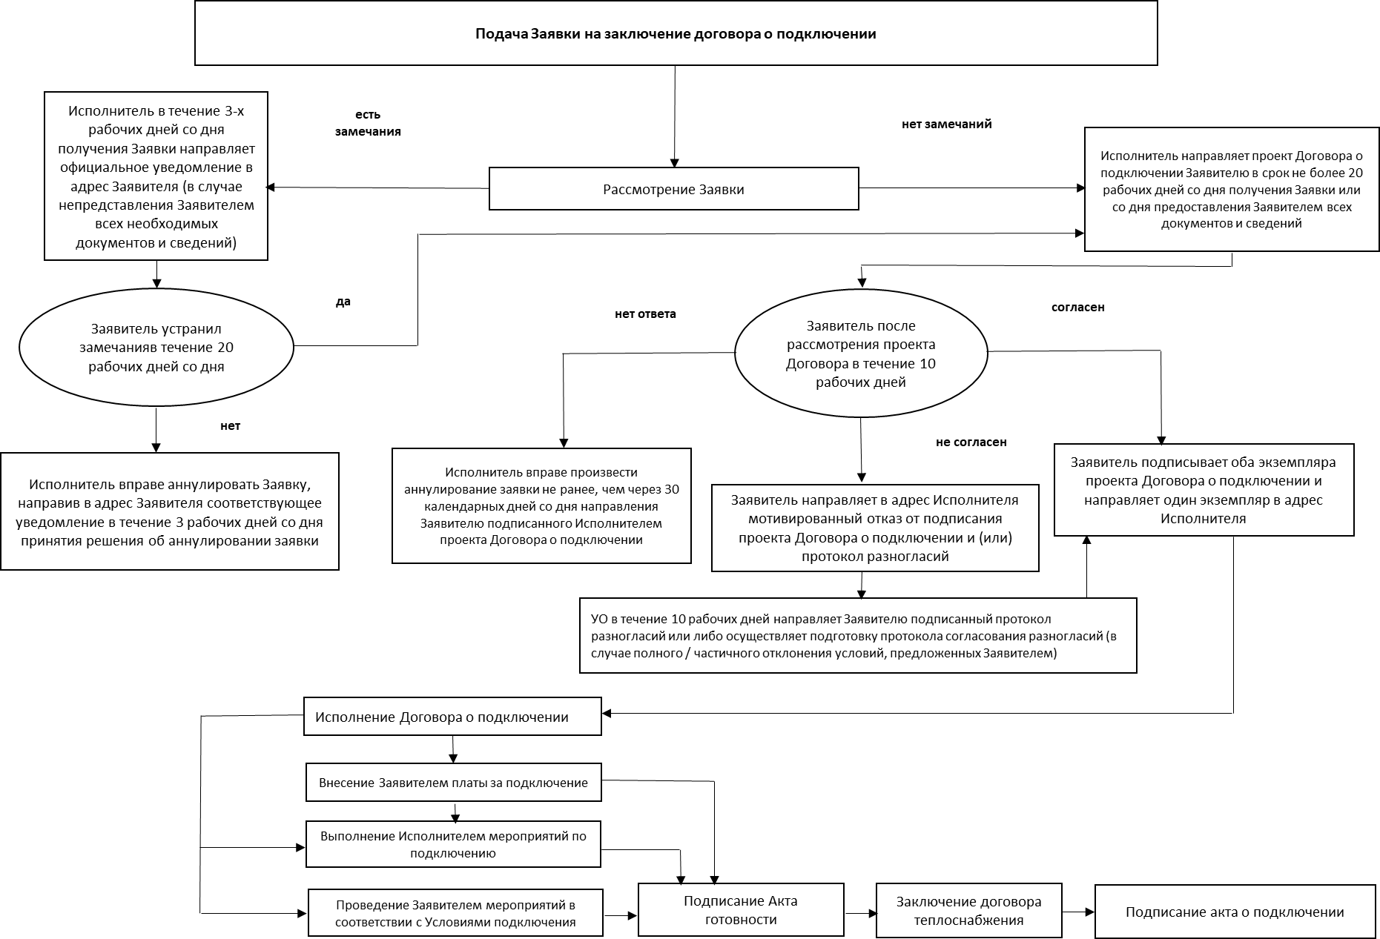

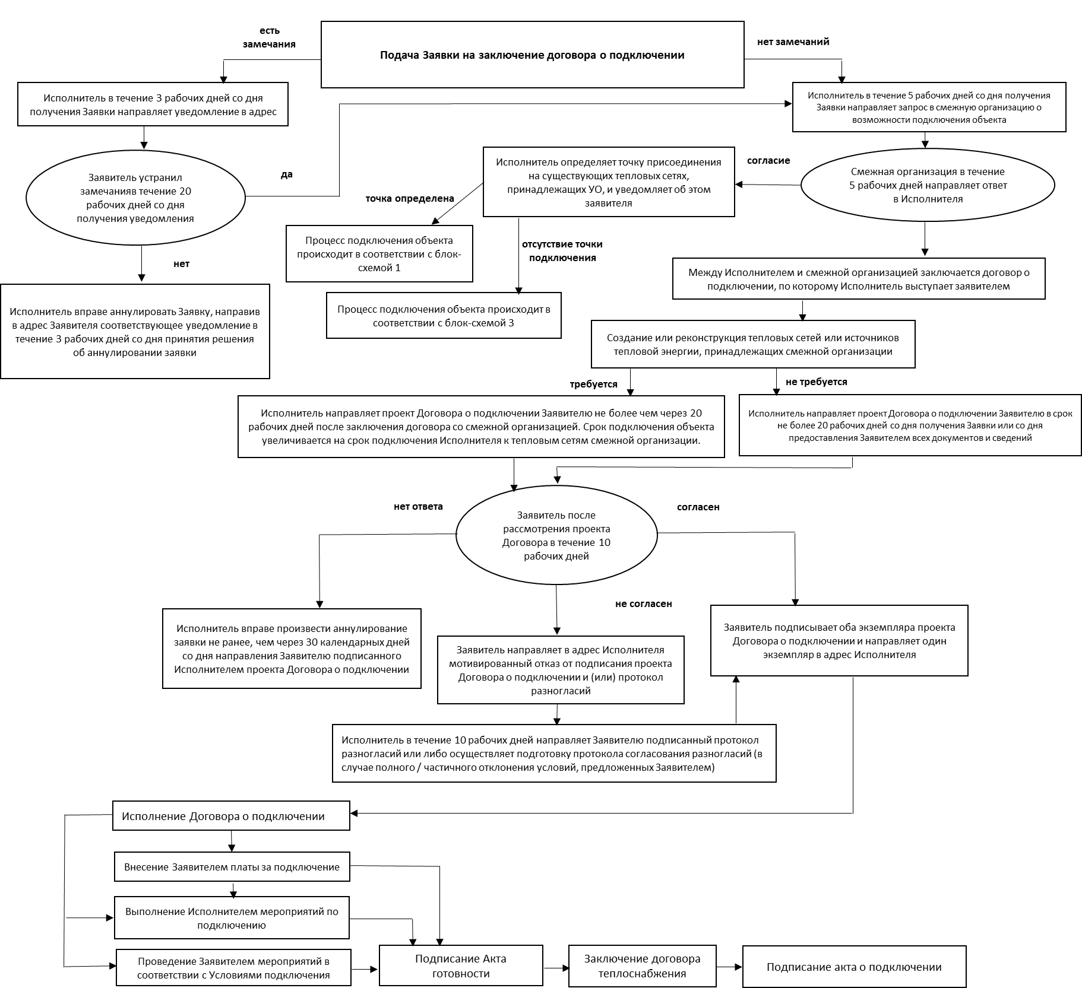
Приложение 3. Блок схема №2, отображающая последовательность действий, осуществляемых при подключении к системе теплоснабжения Исполнителя через тепловые сети или источники тепловой энергии, принадлежащие смежной организации

Приложение 4. Блок схема №3, отображающая последовательность действий, осуществляемых при подключении к системе теплоснабжения Исполнителя при отсутствии технической возможности подключения
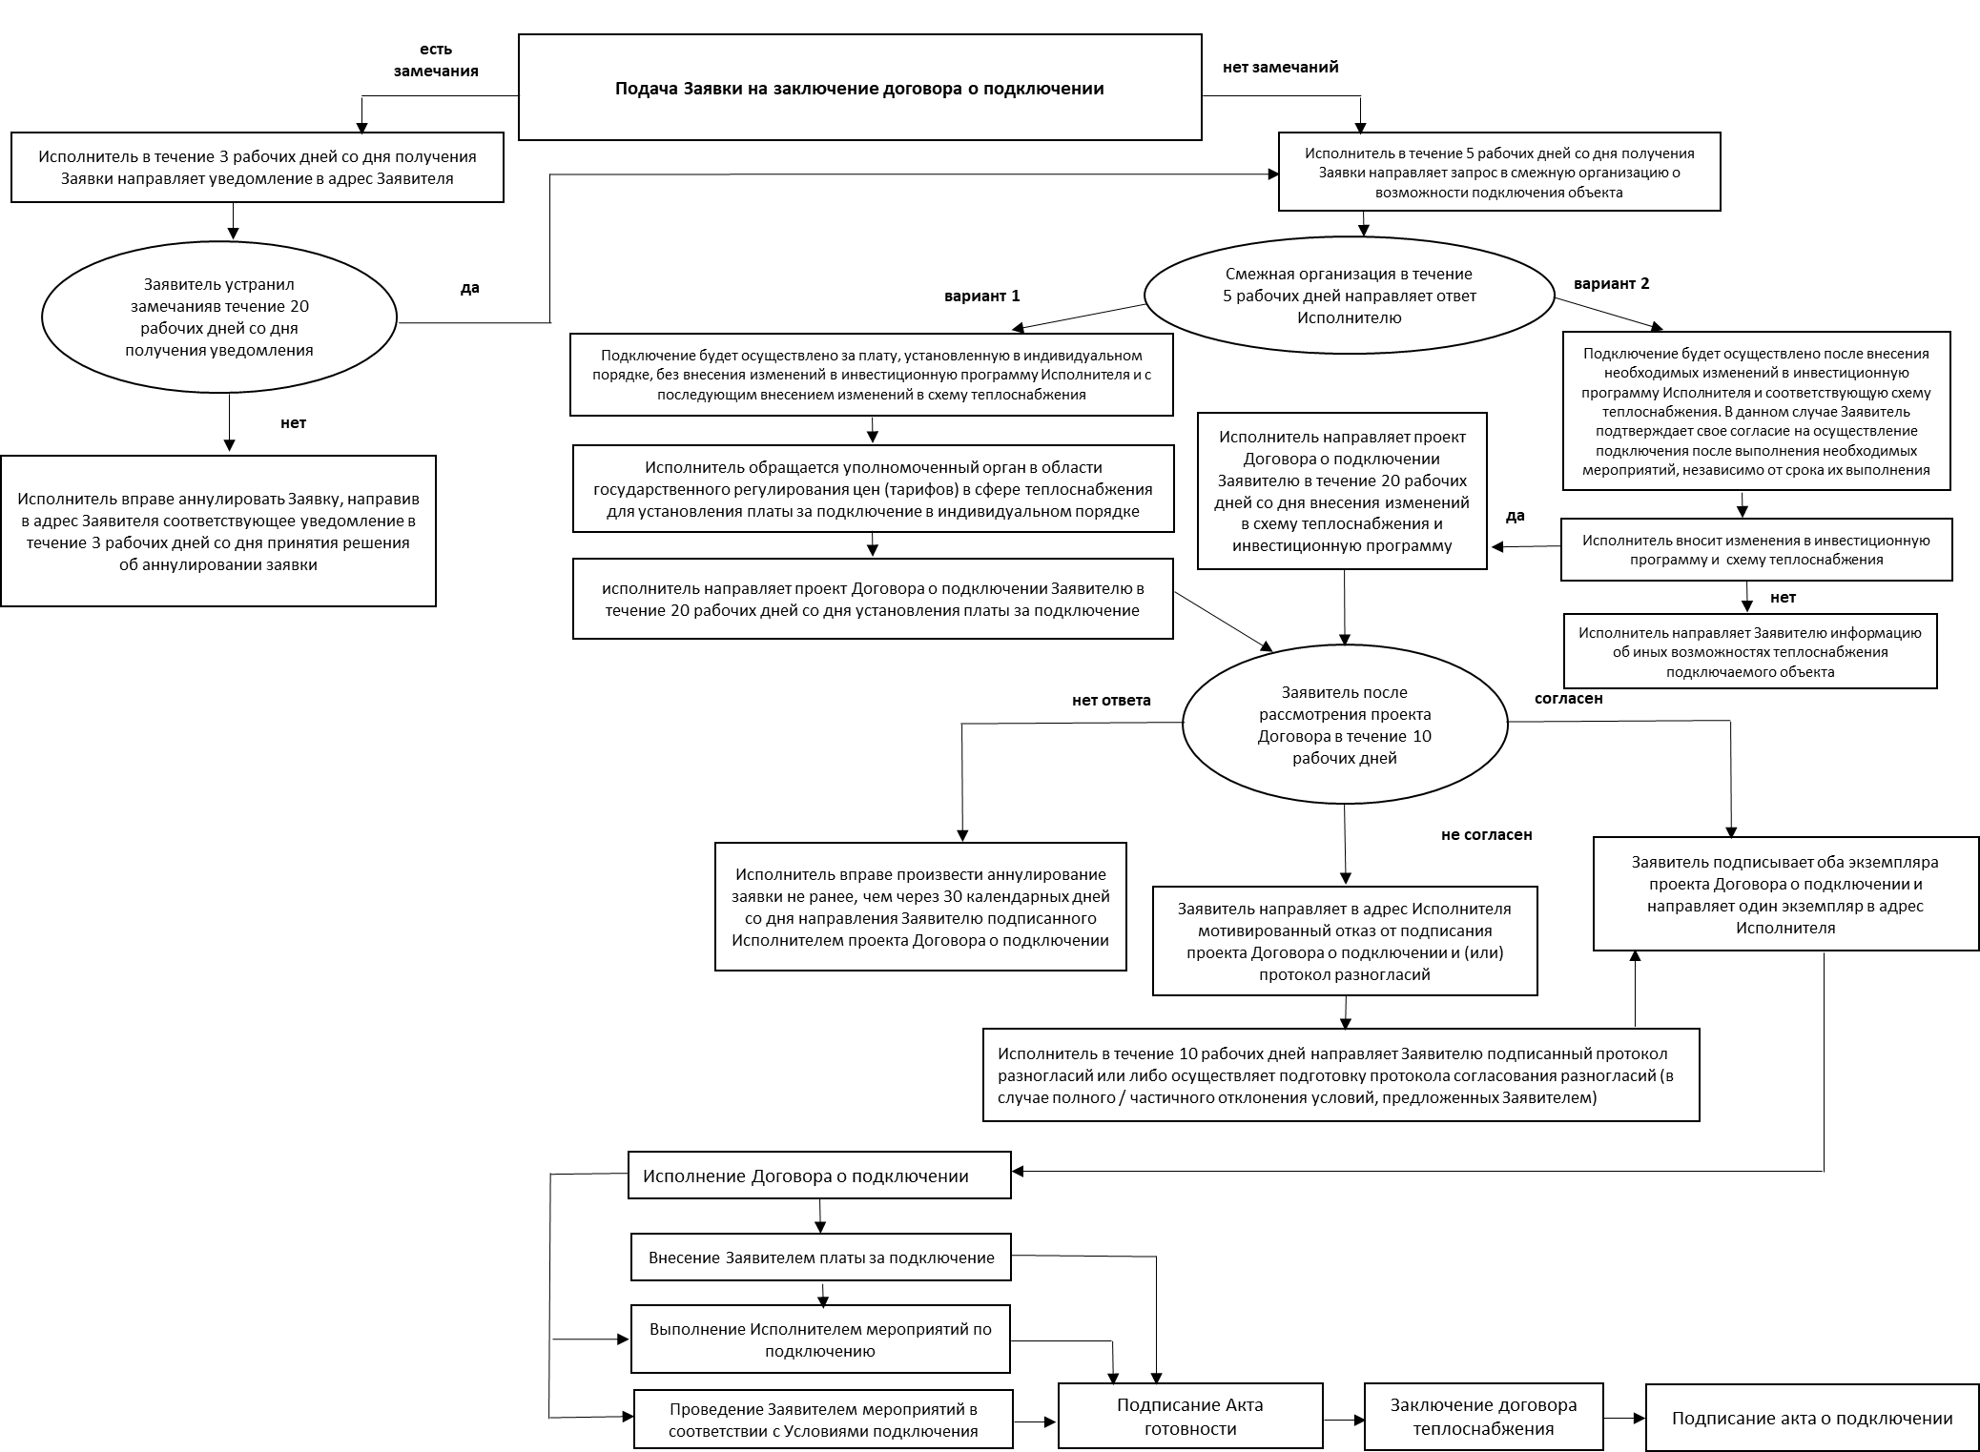

Приложение № 2 к приказу
от «__»____________2023
№ УЭГ/_____/ЭГ/_____
Порядок действий в рамках подключения (технологического присоединения) объекта капитального строительства к системе теплоснабжения филиалов и дочерних обществ АО «Интер РАО – Электрогенерация»

№  п/п | Этапы выполнения действий | Ответственный исполнитель (структурное подразделение) | Входящая информация | Получатель информации | Исходящая информация | Срок выполнения | Комментарии
1. | РАССМОТРЕНИЕ ЗАЯВКИ ДЛЯ ЗАКЛЮЧЕНИЯ ДОГОВОРА О ПОДКЛЮЧЕНИИ
1.1. | Проверка заявки на соответствие требованиям по оформлению и комплектности | Инженер по техническим условиям и проектам | Заявка | Заявитель | Направление в соответствии с п. 41 Правил подключения уведомления о необходимости предоставления недостающих документов. | в течение 3-х рабочих дней со дня получения заявки
1.2. | Определение наличия технической возможности по подключению | Главный инженер | Заявка | Исполнитель по п.п. 1.4., 1.5. настоящего Порядка | Подтверждение наличия/отсутствия технической возможности | в течение 3-х рабочих дней со дня получения заявки
1.3. | Направление запроса в смежную организацию о возможности подключения объекта | Инженер по техническим условиям и проектам | Заявка | Смежная организация | Запрос о возможности подключения | Не позднее 5 рабочих дней со дня получения заявки | Выполняется при наличии смежной организации
1.4. | Направление Заявителю письма с предложением выбрать один из вариантов подключения, предусмотренных п. 16 Правил подключения | Инженер по техническим условиям и проектам | Исходящая информация по п. 1.2. настоящего Порядка | Заявитель | Предложение о возможных вариантах подключения | Не позднее 5 рабочих дней со дня получения заявки | Выполняется в случае отсутствия технической возможности подключения
1.5. | Определение расходов по подключению Заявителя, необходимости получения тарифных решений для подключения, в т.ч. в индивидуальном порядке | Инженер по техническим условиям и проектам | Заявка, исходящая информация по п. 1.2. и п.1.3. настоящего Порядка. | Исполнитель по п.п. 1.6., 2.1., 2.2 | Величина расходов, сроки, необходимые для получения тарифных решений | Не позднее 10 рабочих дней со дня получения заявки
2. | ОФОРМЛЕНИЕ И ПОДПИСАНИЕ ДОГОВОРА О ПОДКЛЮЧЕНИИ
2.1. | Подготовка и согласование с Отделом реализации тепловой энергии и развития теплового бизнеса УЭГ проекта договора на подключение | Инженер по техническим условиям и проектам | Заявка | Исполнитель по п. 1.4. настоящего Порядка | Проект договора | Не позднее 15 рабочих дней со дня получения заявки
2.2. | Направление Заявителю подписанного проекта договора в 2-х экз. | Инженер по техническим условиям и проектам | Заявка, исходящая информация по п. 1.2. и п.1.3. настоящего Порядка. | Заявитель | Подписанный проект договора в 2-х экз. | Не позднее 20 рабочих дней со дня получения заявки или всех необходимых документов и сведений согласно п. 35 и 36 Правил подключения
2.3. | Подписание договора о подключении/рассмотрение мотивированного отказа | Генеральный директор | Договор о подключении/протокол разногласий | Заявитель | Подписанный договор о подключении/мотивированный отказ | 10 рабочих дней с даты получения документов от Заявителя
3. | ИСПОЛНЕНИЕ ОБЯЗАТЕЛЬСТВ ПО ДОГОВОРУ О ПОДКЛЮЧЕНИИ
3.1. | Рассмотрение ПД, разработанной Заявителем согласно условиям Договора о подключении
3.1.1. | Рассмотрение ПД, проверка комплектности документов | Главный инженер, начальник ПТО, начальник отдела инспекции и договоров, инженер по техническим условиям и проектам | ПД | Заявитель | Согласие/Техническое заключение и выдача замечаний | 22 рабочих дня/ 7 рабочих дней повторное рассмотрение после устранения замечаний
3.1.2. | Рассмотрение проекта на узел учета | Главный инженер, начальник ПТО, начальник отдела инспекции и договоров, инженер по техническим условиям и проектам | ПД | Заявитель | Заключение о соответствии проекта ТУ | 15 рабочих дней с даты получения ПД от Заявителя
3.2. | Порядок осуществления контроля за соответствием выполняемых Заявителем технологических мероприятий в рамках Договора о подключении
3.2.1. | Рассмотрение уведомления о готовности внутриплощадочных и внутридомовых сетей | Главный инженер, начальник ПТО, начальник отдела инспекции и договоров, инженер по техническим условиям и проектам | ПД, ИД | Заявитель | Заключение о проверки соответствия ИД ТУ и утвержденной ПД | 7 рабочих дней/3 рабочих дня после устранения замечаний
3.2.2. | Уведомление Заявителя о времени и дате проведения проверки выполнения ТУ и установления пломб на приборах учета | Инженер по техническим условиям и проектам | Письмо | Заявитель | Акт осмотра (обследования) тепловой энергоустановки | 7 рабочих дней с даты обращения Заявителя
3.3.3 | Опломбирование узла учета | Инженер КИП | Акт осмотра (обследования) тепловой энергоустановки | Заявитель | Акт готовности | 2 рабочих дня с даты подписания Акта осмотра
3.3.4. | Проверка готовности внутриплощадочных и внутридомовых сетей и оборудования подключаемого объекта к подаче тепловой энергии и теплоносителя | Инженер по техническим условиям и проектам, инженер КИП, техник-инспектор | Уведомление о готовности систем теплопотребления к постоянной эксплуатации | Заявитель | Акт приемки в постоянную эксплуатацию теплового ввода, теплового пункта, системы отопления и горячего водоснабжения | 30 дней с даты уведомления
4. | ЗАВЕРШЕНИЕ ТЕХНОЛОГИЧЕСКОГО ПРИСОЕДИНЕНИЯ (ПОДКЛЮЧЕНИЯ). ОФОРМЛЕНИЕ АКТА О ПОДКЛЮЧЕНИИ
4.1. | Заключение договора теплоснабжения | Начальник отдела инспекции и договоров | Заявление | Заявитель | Договор теплоснабжения | В течение 20 рабочих дней с даты обращения
4.2. | Подписание акта о подключении | Генеральный директор, главный инженер | Договор теплоснабжения | Заявитель | Акт о подключении | в течение 5 рабочих дней с даты его получения
4.3. | Мониторинг изменений в составе, режимах и других проектных и конструктивных характеристик теплопотребляющего оборудования Заявителя, влияющих на соответствие фактической тепловой нагрузки договорным величинам | Инженер КИП, техник-инспектор | Договор теплоснабжения, Договор о подключении | Заявитель | Отчет о соответствии фактических тепловых нагрузок договорным | Ежеквартально

